Martha Zechmeister recibirá Premio Teológico de Salzburgo 2026
0

9
Kellys Portillo
23/04/2026
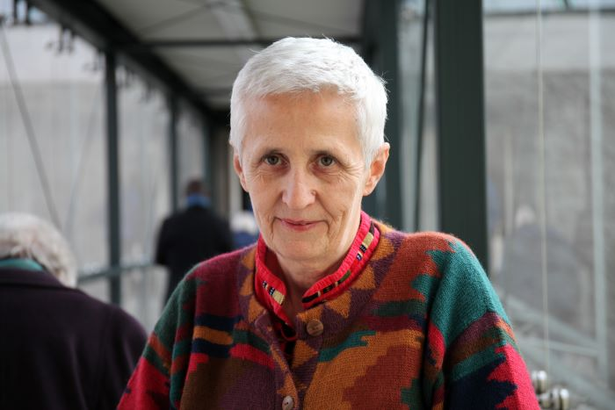Martha Zechmeister, académica y directora de la Maestría en Teología Latinoamericana.
En reconocimiento a su trayectoria como promotora de la teología de la liberación, Martha Zechmeister, académica y directora de la Maestría en Teología Latinoamericana, ha sido distinguida con el Premio Teológico de las Semanas Universitarias de Salzburgo 2026, que recibirá el próximo 5 de agosto.
Este prestigioso galardón reconoce una obra de vida con relevancia para la reflexión teológica. Se otorga desde 2006 en el marco de las Semanas Universitarias de Salzburgo, un encuentro académico y teológico de verano realizado en Austria que reúne a especialistas y estudiantes para dialogar sobre temas de relevancia social, cultural y religiosa.
En la carta oficial de comunicación del premio, el jurado destaca la labor de Zechmeister como “mediadora y defensora de la teología de la liberación latinoamericana”, así como su compromiso sostenido con la opción preferencial por los pobres, tanto en el plano teórico como en la práctica concreta.
“Su comprensión de la solidaridad, orientada en la práctica radical de Jesús, mira de manera consecuente a las personas marginadas y privadas de sus derechos, a quienes el mensaje liberador del Evangelio se dirige de manera especial; con ello usted vuelve a poner en palabra la dimensión profética de la vida religiosa, no como una opción abstracta, sino como una opción viva en el seguimiento de Jesús”, detalla el documento.
Además, el jurado la reconoce como una representante destacada de una “mística de los ojos abiertos”, entendida como una mirada clara y vigilante ante las realidades más apremiantes, así como frente al potencial liberador del mensaje de Jesús.
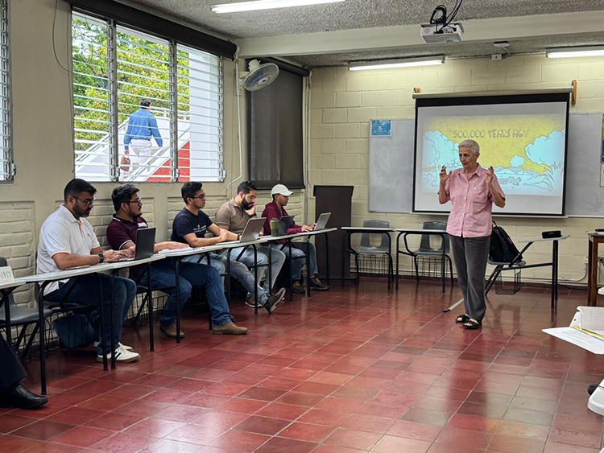Martha Zechmeister mientras imparte la materia de Antropología Teológica. Fotografía: Dirección de Comunicaciones.
Zechmeister es doctora en Teología por la Universidad de Viena. Llegó por primera vez a la UCA en 1999, aunque un año después se trasladó a Alemania, donde se desempeñó como catedrática durante ocho años. En 2009, regresó a la Universidad para incorporarse como docente del Departamento de Teología. Desde 2012 dirige la Maestría en Teología Latinoamericana, el primer programa que la Universidad impartió en modalidad virtual, marcando un hito en la diversificación de su oferta académica. En la Maestría, la reflexión teológica dialoga con la realidad histórica, social, espiritual y eclesial de América Latina.
“Este reconocimiento es motivo de una profunda gratitud. Lo recibo con alegría, pero no solo como algo personal, sino también como un reconocimiento a una manera de hacer teología que quiere mantenerse cerca de la realidad, especialmente de la realidad de las personas más vulnerables”, dice Zechmeister.
“Para mí es fundamental que la reflexión teológica no se separe de los espacios de vida donde nace: de las comunidades concretas, de los procesos vivos, de las personas reales. También por eso la teología de la liberación sigue siendo una fuerza viva, abierta a nuevas preguntas y realidades”, añade.
Zechmeister señala que su trabajo ha estado profundamente influenciado por figuras como Ignacio de Loyola, Mary Ward (fundadora de la Congregación de Jesús), Johann Baptist Metz (teólogo alemán) y Jon Sobrino, así como por su experiencia en América Latina. Según explica, estos referentes transformaron su vida como mujer, creyente y ser humano.
Ante el reto de resumir su trayectoria en una sola frase, responde así: “La teología ha sido para mí una escuela de descentramiento, de dejarme interpelar y transformar por la realidad, y de buscar a Dios allí donde la vida está amenazada y, sin embargo, la esperanza sigue abriéndose camino”.
https://noticias.uca.edu.sv/noticias/martha-zechmeister-recibira-premio-teologico-de-salzburgo-2026

